Муниципальное бюджетное учреждение культуры
Централизованная библиотечная система г. Таганрога
Центральная городская детская библиотека имени М. Горького

Продуктивная работа с ведением библиотечных страниц
в социальных сетях
Письменная консультация

Кузькина Любовь Александровна,
библиотекарь 2 категории
Методико-библиографического отдела
ЦГДБ имени М. Горького МБУК ЦБС
г. Таганрога

Таганрог, 2023

По мере развития интернет-общения, все больше культурных организаций регистрируются в социальных сетях. Сейчас все больше таких организаций находят там платформу для своего развития и популяризации. Одной из эффективных платформ является сеть Вконтакте. Именно она стоит на втором месте в общем рейтинге социальных сетей. Чтобы результат действительно был, стоит знать правила администрирования группы ВК.
Сообщество ВКонтакте может стать мощным инструментом для продвижения и построения имиджа вашей организации. Оно может послужить в качестве брендовой страницы, которая расскажет потенциальному посетителю о ваших услугах и сформирует образ учреждения культуры. Вы создаете канал общения и провоцируете активность подписчиков, словом обратную связь. Так, общение появляется не только между организацией и подписчиками, но и между участниками сообщества. Для построения завлекающего канала, решающую роль играет само предложение и контент сообщества. Контент – это воображаемый мост между первым впечатлением и дальнейшей заинтересованностью. Это содержимое группы: посты с фотографиями и описанием, видео, музыка, отзывы, рекомендации, опросы и другое, что может в наилучшем свете представить ваше сообщество. Ниже вы узнаете, что нужно сделать, чтобы создать свое крутое сообщество Вконтакте.
Прежде чем зайти к вам на страничку, человек должен ей заинтересоваться. Правильно говорится – «встречают по одежке». Только потом пользователь приступает к изучению содержимого. Поэтому поговорим о том, как правильно вести группу в ВК, чтобы сразу создать хорошее впечатление.
В VK поддерживаются статическая и динамическая обложки. Последняя дает возможность выделиться в конкурентных нишах и в буквальном смысле оживить внешний вид. Причем нужно сделать не просто красивую и привлекательную шапку страницы. Посетители с первого взгляда должны определять направленность сообщества. Так же Аватар вашего сообщества должен быть лаконичным, не перегруженным, не сильно ярким и не тусклым. Для этого используют тематические изображения и надписи (пример рис.1).
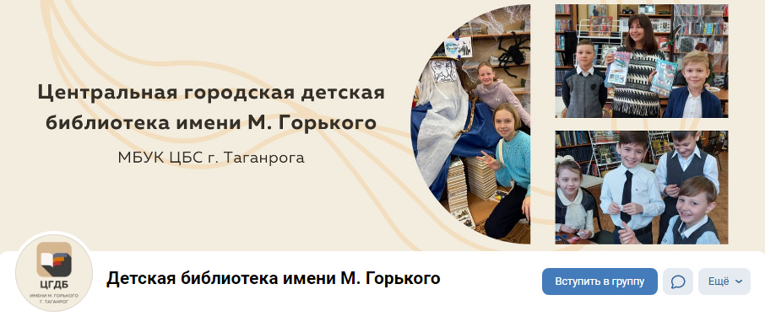
рис. 1
Советы новичкам о том, как вести группу в Контакте:
- Поддерживайте уникальность контента. Не пишите посты только с тестом, лента должна быть разбавлена картинками, фактами, опросами, играми/викторинами и тд.
- Выбирайте время размещения. Подавляющее большинство администраторов выкладывает сообщения ровно по часам (8:00 … 16:00). Так одновременно появляется огромное количество новостей. Использование минут (10:15 … 13:42) существенно повышает просмотр публикаций.
- Стремитесь к единству стиля. Разработайте единую стилистику в оформлении всех элементов: цветовая схема, шрифты, логотип, дизайн и т.д. Так люди начинают приходить к вам даже из чужих новостей.
Так же прежде чем создавать сообщество, верно определите, каким будет ваше позиционирование. Для этого выполните несколько шагов:
1. Сегментируйте возраст;
2. Определите фишку вашего сообщества;
3. Проанализируйте, как ведут похожие страницы ваши коллеги;
4. Проанализируйте собственный контент;
5. Напишите контент-план.

1. СЕГМЕНТИРУЙТЕ ВОЗРАСТ Эпицентром внимания вашего сообщества, конечно, будет являться целевая аудитория. Это точка, от которой будет зависеть контент страницы и ее оформление. Пожалуй, это самый важный пункт на старте. Но даже это еще не все, ведь целевую аудиторию можно сегментировать. Таким образом, число образов потенциальных участников сообщества будет увеличиваться и для каждого есть «волшебное слово», «яркая кнопка», «крутое описание». Для каждого будет важно свое, несмотря на то, что все они – ваша целевая аудитория. Точно определите, на какую аудиторию вы работаете.

2. ОПРЕДЕЛИТЕ ФИШКУ

Фишка – это еще один инструмент, который отличает вашу группу от остальных.
Это может быть мелкая деталь, которая существенно дополнит образ компании, вызовет лояльность у клиента, повысит интерес и останется в памяти. Совсем необязательно изобретать что-то сверхъестественное, вполне достаточно изобретенного. Главное, чтобы фишка была уместной и имела смысл.
Например, такой фишкой может быть регулярный обзор книжных новинок, которые поступают к вам в библиотеку, который вы будете проводить по определенным дням в неделю. Так же такой фишкой может являться конкурсы, которые вы будете проводить исключительно в вашей группе Вконтакте, по розыгрышу самых различных призов.

3. ПРОАНАЛИЗИРУЙТЕ, КАК ВЕДУТ ПОХОЖИЕ СТРАНИЦЫ ВАШИ КОЛЛЕГИ

Прежде чем проникать на любую социальную платформу, нужно узнать как ведут похожие страницы ваши коллеги.
Обязательно сделайте для себя отметки, что в их контенте вызывает активность аудитории, а что действует наоборот. Отметьте удобные кнопки, разделы и визуал в целом.

4. ПРОАНАЛИЗИРУЙТЕ СОБСТВЕННЫЙ КОНТЕНТ

Если вы уже ведете группу, то вам обязательно нужно обратить внимание на свою аудиторию, как она реагирует на контент, провести исследование и понять, какие вещи являются удобными и какие нужно дорабатывать. Также проанализируйте посты с помощью Popsters или JagaJam, которые практически не вызвали отклика подписчиков, подумайте, почему.
Например, если пост перегружен информацией, он будет привлекать меньше внимания, поскольку современному пользователю сети Интернет интересно меньше текста, больше визуальной составляющей. Если вы хотите выставить пост о предстоящем конкурсе или акции, лучше в текст поста написать основную информацию (тема, сроки проведения, целевая аудитория), а все остальное уже оставить в положении акции и прикрепить к посту.

5. НАПИШИТЕ КОНТЕНТ-ПЛАН

При разработке контента страницы учитывается график публикаций с датами и временем. Это и есть контент-план, который может включать также фото, картинки и видео. Грамотнее всего опираться на следующую цепочку: разбиваем полезную информацию на темы и создаем рубрики, которые со временем будут запоминаться. Далее логично выбираем частоту и тайминг их публикаций. Это позволит спланировать четкий график и сделать его последовательным.
планируйте сообщения наперед и общайтесь на разные темы. Однотипная информация становится скучной, а исключительно коммерческая направленность отпугивает пользователей. Чтобы было понятно, о чем писать, приведем самые популярные типы контента:
- О сообществе. Рассказывайте читателям кто вы, чем занимаетесь и как это делаете.
- Посты, решающие проблему. Это могут быть короткие ответы на вопросы или руководства в формате лонгридов. В них хорошо вписываются рекомендации на какие-либо услуги, оказываемые вашим учреждением культуры.
- Обсуждения. Активность участников в комментариях – отличный повод создать отдельную тему и обсудить в ней детали спорного вопроса. Достаточно запостить анонс и направить энергию аудитории в «мирное русло».
- Развлечения. Излишняя серьезность наскучивает и становится нудной. Обязательно разбавляйте ленту свежими смешными картинками и профессиональными приколами. Используйте любые доступные вам способы поднять настроение публики.
- Акции и Конкурсы. Это ваш «боевой инструмент», обеспечивающий прирост подписчиков. Они дают возможность не только пригласить человека, но и повысить значимость сообщества. Просите людей проявлять активность и предлагайте достойные подарки. Лайки, репосты и комментарии поднимают страничку в поисковой выдаче. Контент – отличный помощник в достижении целей сообщества. Общение должно быть естественным. Для этого чередуйте информацию и смотрите на отклик пользователей.

Таким образом, все вышеперечисленные действия необходимы для того, что начать вести группу Вконтакте эффективно и с прицелом на результат. Это база, которая сформирует интересную площадку и обратит больше внимания людей к вашей странице ВК, благодаря чему вы повысите заинтересованность к вашей организации и сможете лучше популяризовать ее не только среди взрослого населения, но и среди молодежи.

Список используемой литературы:
1. Годин, А. А. Интернет-реклама : учебное пособие / А.А. Годин, А.М. Годин, В.М. Комаров ; Изд.-торг. корпорация "Дашков и К". - 2-е изд. - Москва : Дашков и К, 2012. - 167, [1] с. : ил. ; 20 см. Библиогр.: с. 159-168. - 1000 экз. – ISBN 978-5-394-01485-7.
2. Блау, Марк Григорьевич. Удивительный интернет / Марк Блау. - Москва : ЭНАС-Книга, 2016. - 430, [1] с. : ил., портр. ; 22 см. - (О чем умолчали учебники). 12+. - 4000 экз. - ISBN 978-5-91921-373-4 (в пер.).
3. Блам, Эндрю. Сеть. Как устроен и как работает Интернет / Эндрю Блам ; [пер. с англ. М. Леоновича и О. Турухиной]. - Москва : АСТ, 2014. - 319 с. ; 22 см.

